МИНОБРНАУКИ РОССИИ

Федеральное государственное бюджетное образовательное учреждение высшего образования

НИЖЕГОРОДСКИЙ ГОСУДАРСТВЕННЫЙ ТЕХНИЧЕСКИЙ

УНИВЕРСИТЕТ им. Р.Е.АЛЕКСЕЕВА

Институт радиоэлектроники и информационных технологий

Кафедра информатики и систем управления

«Геоинформационная система «Карта Москвы»

ОТЧЁТ

По лабораторной работе № 1

по дисциплине

Информатика и компьютерные технологии

РУКОВОДИТЕЛЬ:

Степаненко М. А

________________ ____________________

(подпись) (фамилия, и.,о.)

СТУДЕНТ:

Гусев Д.А.

________________ ____________________

(подпись) (фамилия, и.,о.)

22-ИВТ-4

______________________

(шифр группы)

Работа защищена «___» ____________

С оценкой ________________________

Нижний Новгород 2022

**ЧАСТЬ 1**

**Задача**:

Осуществить поиск объекта по указанному адресу (по карте Москвы), отметить на карте место, соответствующее заданному адресу, найти ближайшую станцию метро, указать путь к ней, и расстояние по прямой.

|  |  |
| --- | --- |
| № Варианта | Адрес |
| 21 | Рождественский бульвар, 20а |

**Результат выполненной работы:**

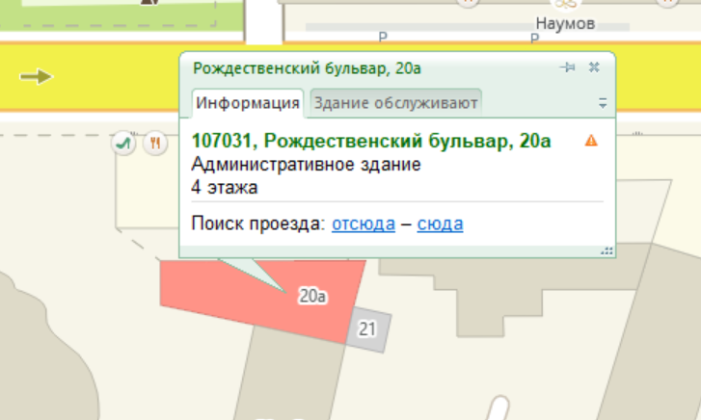

Найденный адрес

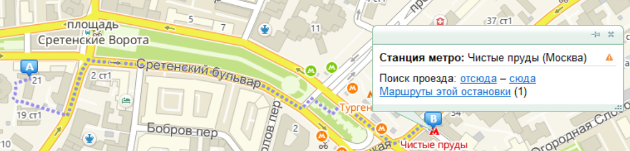

Найденная станция метро

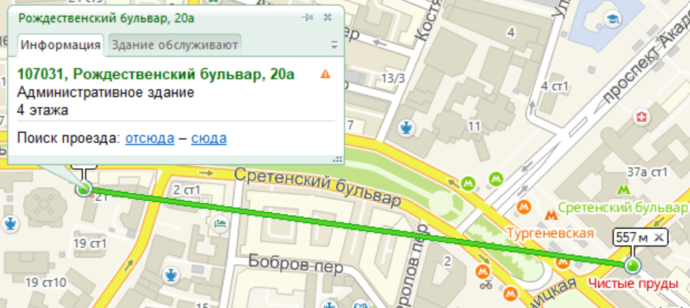

Расстояние по прямой от точки до станции метро

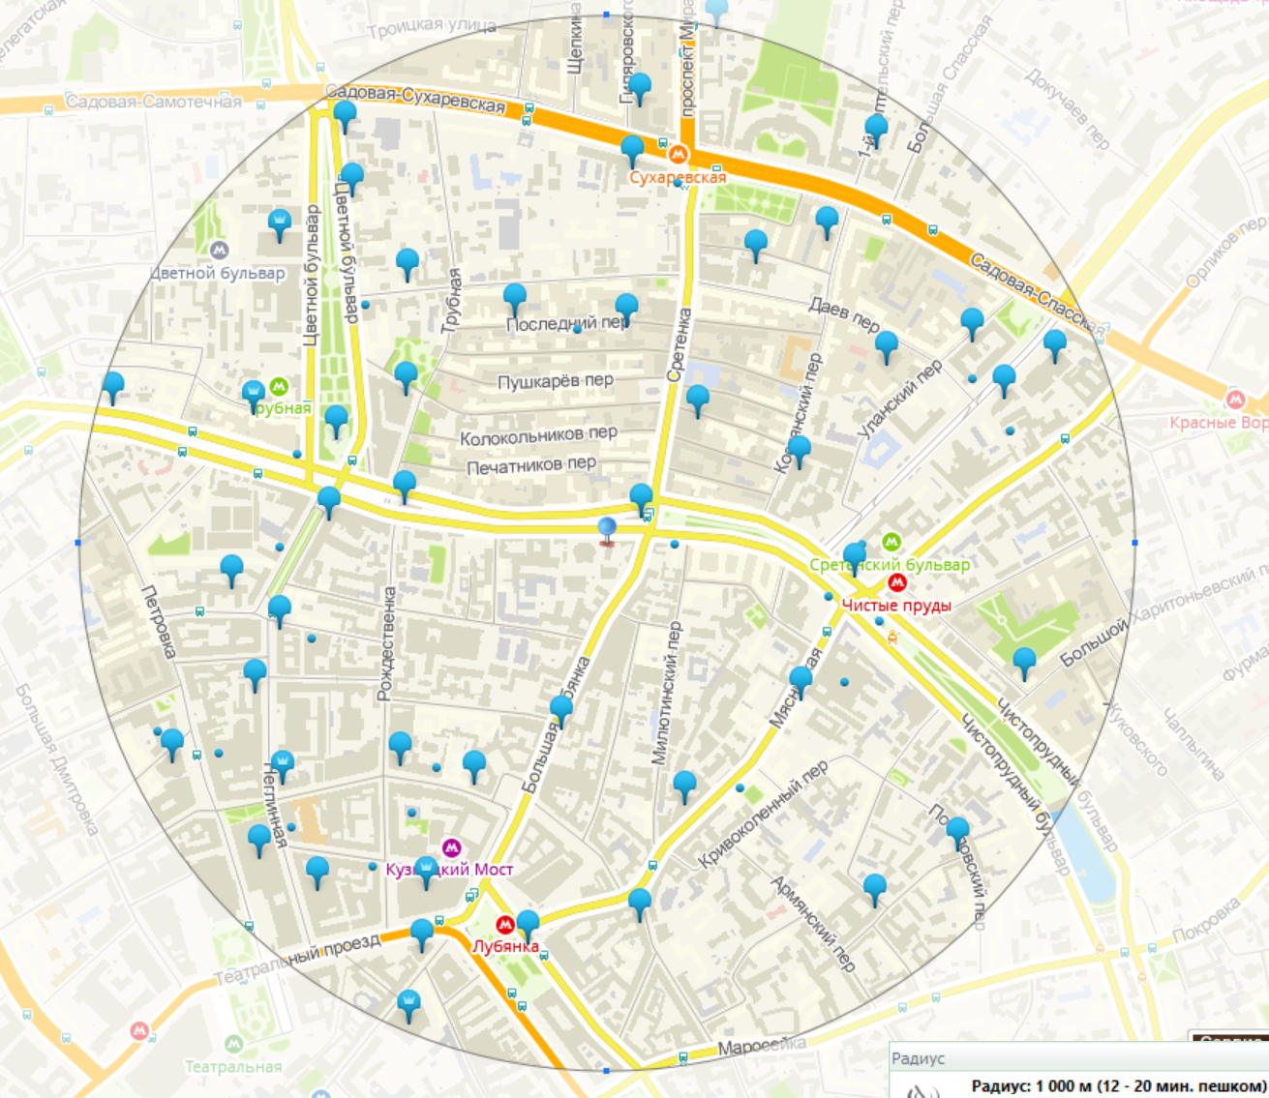

Найденные банкоматы в радиусе 1км

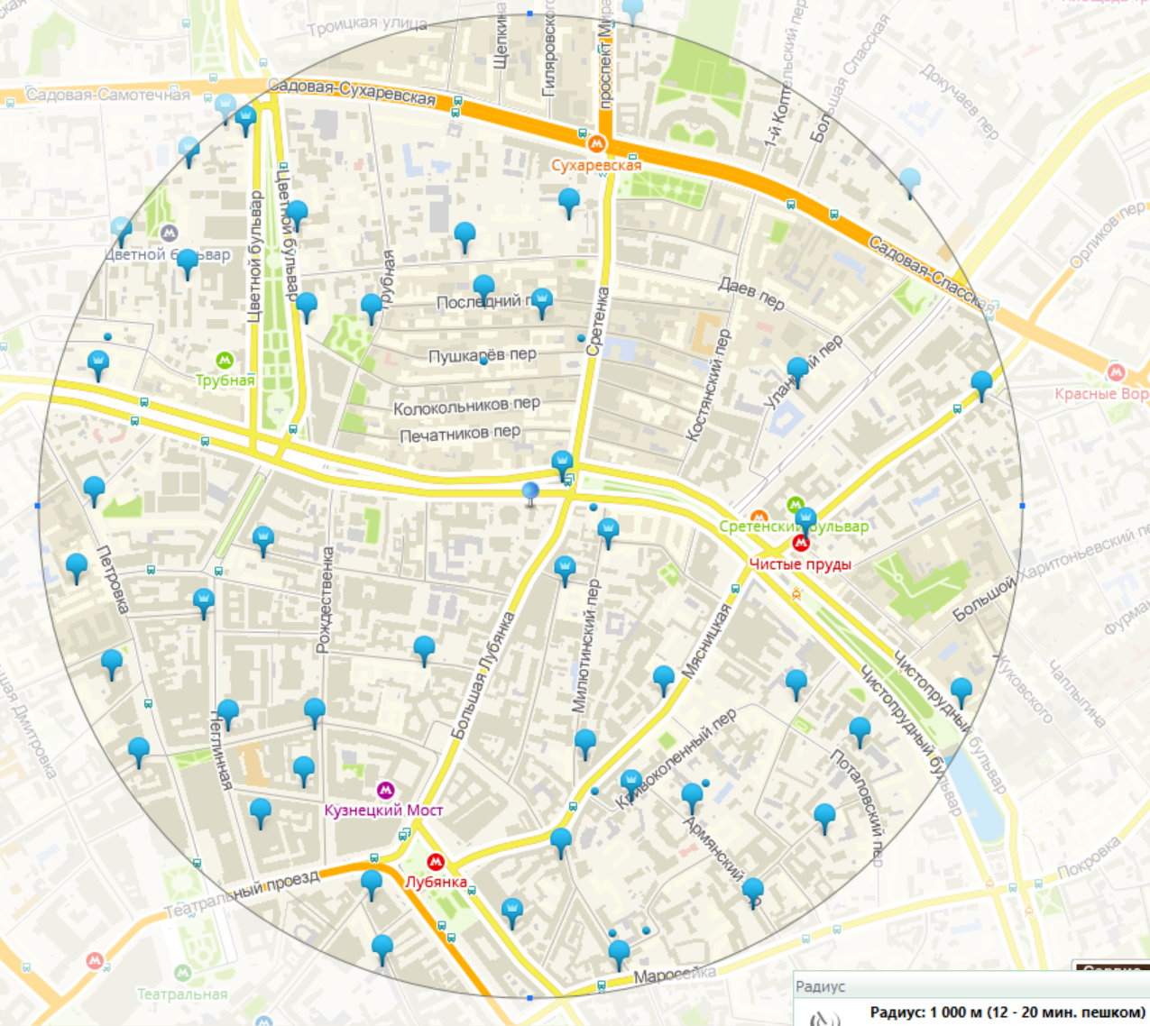

Найденные гостиницы в радиусе 1 км

**ЧАСТЬ 2**

**Задача**:

Найти адреса указанных в варианте ВУЗов (по карте Москвы), их учебных корпусов (филиалов) в Москве.

|  |  |
| --- | --- |
| № Варианта | Название ВУЗа |
| 21 | Российский государственный аграрный университет им. К.А. Тимирязева |

**Результат выполненной работы:**

Российский государственный аграрный университет им. К.А. Тимирязева

| **№** | **Наименование объекта** | **Адрес места осуществления образовательной деятельности** | **Назначение объекта** | **Документы** |
| --- | --- | --- | --- | --- |
| 1 | Учебный корпус № 1 | 127550 г. Москва, Лиственничная аллея, д.4А | Нежилое здание | [Выписка из ЕГРН Лист. ал. д. 4А](https://www.timacad.ru/sveden/files/Vypiska_iz_EGRN_List._al._d._4A.pdf) |
| 2 | Учебный корпус № 2 | 127550 г. Москва, Лиственничная аллея, д. 4 | Нежилое здание | [Выписка из ЕГРН Лист. ал. д. 4](https://www.timacad.ru/sveden/files/Vypiska_iz_EGRN_List._al._d._4.pdf) |
| 3 | Учебный корпус № 3 | 127550 г. Москва, Лиственничная аллея, д.3 | Нежилое здание | [Выписка из ЕГРН Лист. ал. д. 3](https://www.timacad.ru/sveden/files/Vypiska_iz_EGRN_List._al._d._3.pdf) |
| 4 | Учебный корпус № 4 (Виварий) | 127550 г. Москва, ул. Пасечная, д. 2 | Нежилое здание | [ОУ свидетельство Пасеч. ул. д. 2](https://www.timacad.ru/sveden/files/OU_svidetelystvo_Pasech._ul._d._2.pdf) |
| 5 | Учебный корпус № 5 | 127550 г. Москва, ул. Тимирязевская, д. 48 | Нежилое здание | [ОУ свидетельство Тимир. ул. д. 48](https://www.timacad.ru/sveden/files/OU_svidetelystvo_Timir._ul._d._48.pdf) |
| 6 | Учебный корпус № 6 | 127550 г. Москва, Тимирязевский проезд, д. 2 | Нежилое здание | [ОУ свидетельство Тимир. пр-д д. 2](https://www.timacad.ru/sveden/files/OU_svidetelystvo_Timir._pr-d_d._2.pdf) |
| 7 | Учебный корпус № 9 | 127550 г. Москва, ул. Тимирязевская, д. 52 | Нежилое здание | [ОУ свидетельство Тимир. ул. д. 52](https://www.timacad.ru/sveden/files/OU_svidetelystvo_Timir._ul._d._52.pdf) |
| 8 | Учебный корпус № 11 | 127550 г. Москва, ул. Тимирязевская, д. 54 | Нежилое здание | [Выписка из ЕГРН Тимир. ул. д. 54](https://www.timacad.ru/sveden/files/Vypiska_iz_EGRN_Timir._ul._d._54.pdf) |
| 9 | Учебный корпус № 12 | 127550 г. Москва, Лиственничная аллея, д. 2 | Нежилое здание | [ОУ свидетельство Лист. ал. д. 2](https://www.timacad.ru/sveden/files/OU_svidetelystvo_List._al._d._2.pdf) |
| 10 | Учебный корпус № 13 | 127550 г. Москва, ул. Прянишникова, д.17 | Нежилое здание | [Выписка из ЕГРН Пряниш. ул. д. 17](https://www.timacad.ru/sveden/files/Vypiska_iz_EGRN_Pryanish._ul._d._17.pdf) |
| 11 | Учебный корпус № 14 | 127550 г. Москва, ул. Тимирязевская, д. 39 | Нежилое здание | [ОУ свидетельство Тимир. ул. д. 39](https://www.timacad.ru/sveden/files/OU_svidetelystvo_Timir._ul._d._39.pdf) |
| 12 | Учебный корпус № 15 | 127550 г. Москва, Верхняя аллея, д. 4 | Нежилое здание | [ОУ свидетельство Верхняя ал. д. 4](https://www.timacad.ru/sveden/files/OU_svidetelystvo_Verxnyaya_al._d._4.pdf) |
| 13 | Учебный корпус № 16 | 127550 г. Москва, ул. Тимирязевская, д. 44, стр. 1 | Нежилое здание | [ОУ свидетельство Тимир. ул. д. 44 стр. 1](https://www.timacad.ru/sveden/files/OU_svidetelystvo_Timir._ul._d._44_str._1.pdf) |
| 14 | Учебный корпус № 17 | 127550 г. Москва, ул. Прянишникова, д. 6 | Нежилое здание | [ОУ свидетельство Пряниш. ул. д. 6](https://www.timacad.ru/sveden/files/OU_svidetelystvo_Pryanish._ul._d._6.pdf) |
| 15 | Учебный корпус № 17А | 127550 г. Москва, ул. Тимирязевская. д. 55 | Нежилое здание | [ОУ свидетельство Тимир. ул. д. 55](https://www.timacad.ru/sveden/files/OU_svidetelystvo_Timir._ul._d._55.pdf) |
| 16 | Учебный корпус № 18 | 127550 г. Москва, ул. Прянишникова, д. 12 | Нежилое здание | [ОУ свидетельство Пряниш. ул. д. 12](https://www.timacad.ru/sveden/files/OU_svidetelystvo_Pryanish._ul._d._12.pdf) |
| 17 | Учебный корпус № 19 | 127550 г. Москва, ул. Пасечная, д. 5, стр. 62 | Нежилое здание | [Выписка из ЕГРН Пасеч. ул. 5 стр. 62](https://www.timacad.ru/sveden/files/Vypiska_iz_EGRN_Pasech._ul._5_str._62.pdf) |
| 18 | Учебный корпус № 21 | 127550 г. Москва, ул. Прянишникова, д. 14, стр. 6 | Нежилое здание | [ОУ свидетельство Пряниш. ул. д. 14 стр. 6](https://www.timacad.ru/sveden/files/OU_svidetelystvo_Pryanish._ul._d._14_str._6.pdf) |
| 19 | Учебный корпус № 22 | 127550 г. Москва, ул. Прянишникова, д. 14, стр. 7 | Нежилое здание | [ОУ свидетельство Пряниш. ул. д. 14 стр. 7](https://www.timacad.ru/sveden/files/OU_svidetelystvo_Pryanish._ul._d._14_str._7.pdf) |
| 20 | Учебный корпус № 23 | 127550 г. Москва. Лиственничная аллея, д. 7, стр. 2 | Нежилое здание | [ОУ свидетельство Лист. ал. д. 7 стр. 2](https://www.timacad.ru/sveden/files/OU_svidetelystvo_List._al._d._7_str._2.pdf) |
| 21 | Учебный корпус № 24 | 127550 г. Москва, Лиственничная аллея, д. 6 | Нежилое здание | [Выписка из ЕГРН Лист. ал. д. 6](https://www.timacad.ru/sveden/files/Vypiska_iz_EGRN_List._al._d._6.pdf) |
| 22 | Учебный корпус № 25 | 127550 г. Москва. Лиственничная аллея, д. 16А, корп. 2 | Нежилое здание | [Выписка из ЕГРН Лист. ал. д. 16А корп. 2](https://www.timacad.ru/sveden/files/Vypiska_iz_EGRN_List._al._d._16A_korp._2.pdf) |
| 23 | Учебняй корпус № 26 | 127550 г. Москва, Лиственничная аллея, д. 7 | Нежилое здание | [ОУ свидетельство Лист. ал. д. 7](https://www.timacad.ru/sveden/files/OU_svidetelystvo_List._al._d._7.pdf) |
| 24 | Учебный корпус № 27 | 127550 г. Москва, ул. Тимирязевская, д. 58 | Нежилое здание | [ОУ свидетельство Тимир. ул. д. 58](https://www.timacad.ru/sveden/files/OU_svidetelystvo_Timir._ul._d._58.pdf) |
| 25 | Учебный корпус № 28 | 127550 г. Москва, ул. Прянишникова, д. 19 | Нежилое здание | [ОУ свидетельство Пряниш. ул. д. 19](https://www.timacad.ru/sveden/files/OU_svidetelystvo_Pryanish._ul._d._19.pdf) |
| 26 | Учебный корпус № 29 | 127550 г. Москва, ул. Академическая Большая, д. 44, стр. 3 | Нежилое здание | [ОУ свидетельство Б. Академ. ул. д. 44 стр. 3](https://www.timacad.ru/sveden/files/OU_svidetelystvo_B._Akadem._ul._d._44_str._3.pdf) |
| 27 | Учебный корпус № 29 | 127550 г. Москва, ул. Академическая Большая, д. 44, стр. 4 | Нежилое здание | [ОУ свидетельство Б. Академ. ул. д. 44 стр. 4](https://www.timacad.ru/sveden/files/OU_svidetelystvo_B._Akadem._ul._d._44_str._4.pdf) |
| 28 | Учебный корпус № 29 | 127550 г. Москва, ул. Академическая Большая, д. 44, стр. 5 | Нежилое здание | [ОУ свидетельство Б. Академ. ул. д. 44 стр. 5](https://www.timacad.ru/sveden/files/OU_svidetelystvo_B._Akadem._ul._d._44_str._5.pdf) |
| 29 | Учебный корпус № 29 | 127550 г. Москва, ул. Академическая Большая, д. 44, стр. 6 | Нежилое здание | [ОУ свидетельство Б. Академ. ул. д. 44 стр. 6](https://www.timacad.ru/sveden/files/OU_svidetelystvo_B._Akadem._ul._d._44_str._6.pdf) |
| 30 | Учебный корпус № 37 | 127550 г. Москва, ул. Прянишникова, д. 37 | Нежилое здание | [ОУ свидетельство Пряниш. ул. д. 37](https://www.timacad.ru/sveden/files/OU_svidetelystvo_Pryanish._ul._d._37.pdf) |
| 31 | Манеж конно-спортивный | 125040 г. Москва, Верхняя аллея, д. 6 | Нежилое здание | [ОУ свидетельство Верхняя ал. д. 6](https://www.timacad.ru/sveden/files/OU_svidetelystvo_Verxnyaya_al._d._6.pdf) |
| 32 | Лаборатория кафедры теплотехники | 127550 г. Москва, ул. Тимирязевская, д. 51, стр. 1 | Нежилое здание | [ОУ свидетельство Тимир. ул. д. 51 стр. 1](https://www.timacad.ru/sveden/files/OU_svidetelystvo_Timir._ul._d._51_str._1.pdf) |
| 33 | Теннисный корт | 127550 г. Москва , Лиственничная аллея, д. 8А | Нежилое здание | [ОУ свидетельство Лист. ал. д. 8А](https://www.timacad.ru/sveden/files/OU_svidetelystvo_List._al._d._8A.pdf) |
| 34 | Кафедра пчеловодства | 127550 г. Москва, ул. Пасечная, д. 1 | Нежилое здание | [ОУ свидетельство Пасеч. ул. д. 1](https://www.timacad.ru/sveden/files/OU_svidetelystvo_Pasech._ul._d._1.pdf) |
| 35 | Центральная научная библиотека | 127550 г. Москва, Лиственничная аллея, д. 2, корп. 1 | Нежилое здание | [Выписка из ЕГРН Лист. ал. д. 2 корп. 1](https://www.timacad.ru/sveden/files/Vypiska_iz_EGRN_List._al._d._2_korp._1.pdf) |

**ЧАСТЬ 3**

**Задача**:

Определение расстояния и маршрута движения от места жительства до места учебы: **4 корпус, 6 корпус НГТУ (по карте Нижнего Новгорода)**.

Определить оптимальное расстояние от места Вашего проживания до ВУЗа, указать несколько альтернативных маршрутов с использованием траекторий общественного транспорта и движения по пешеходным зонам.

**Результат выполненной работы:**

До 4 корпуса:

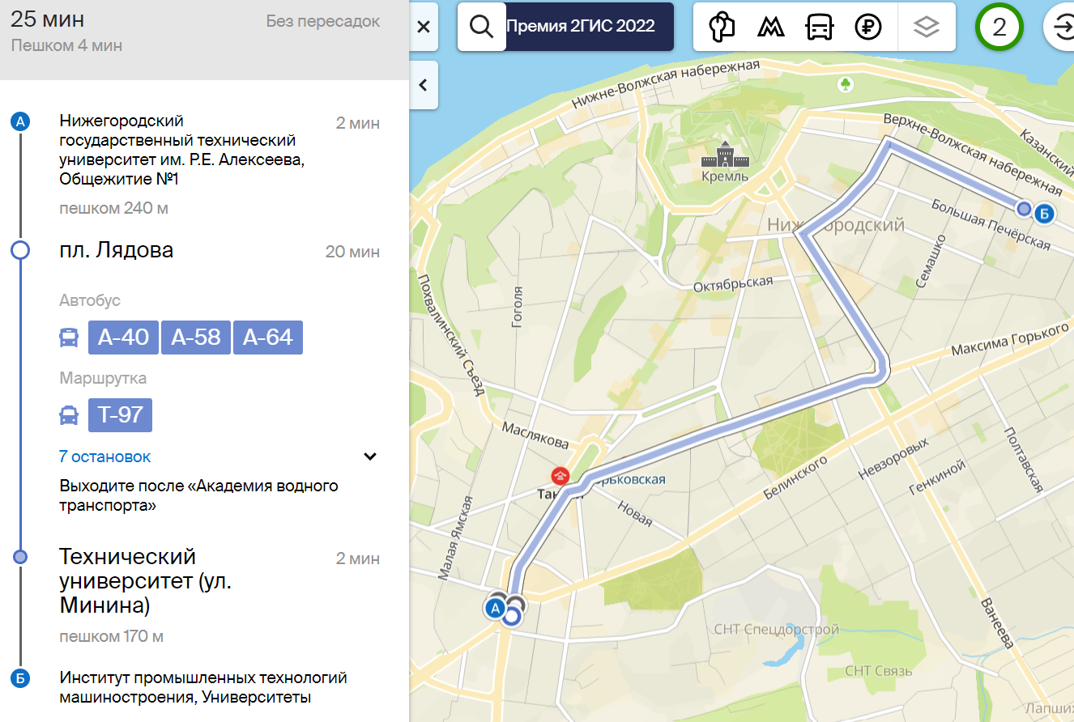

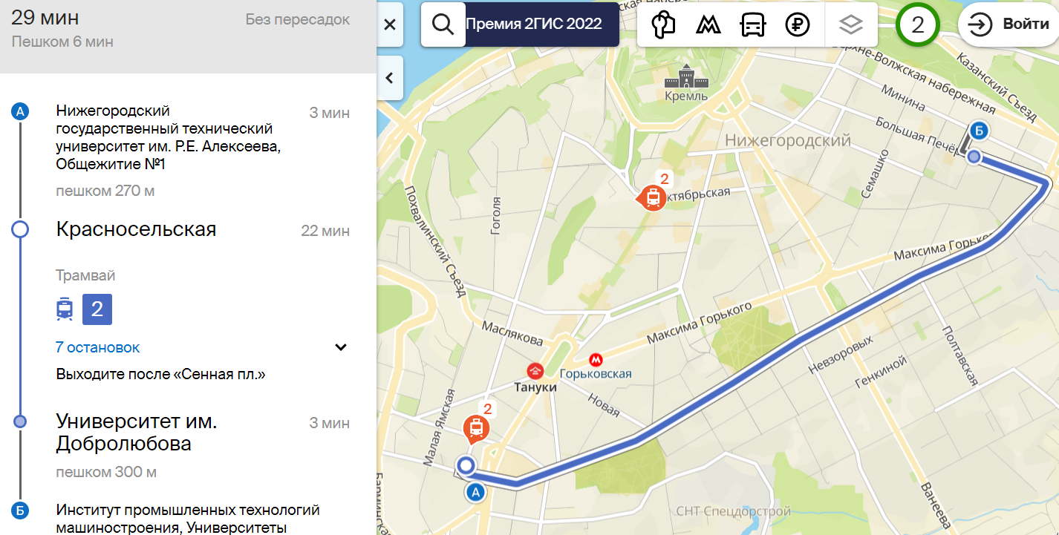

До 6 корпуса:

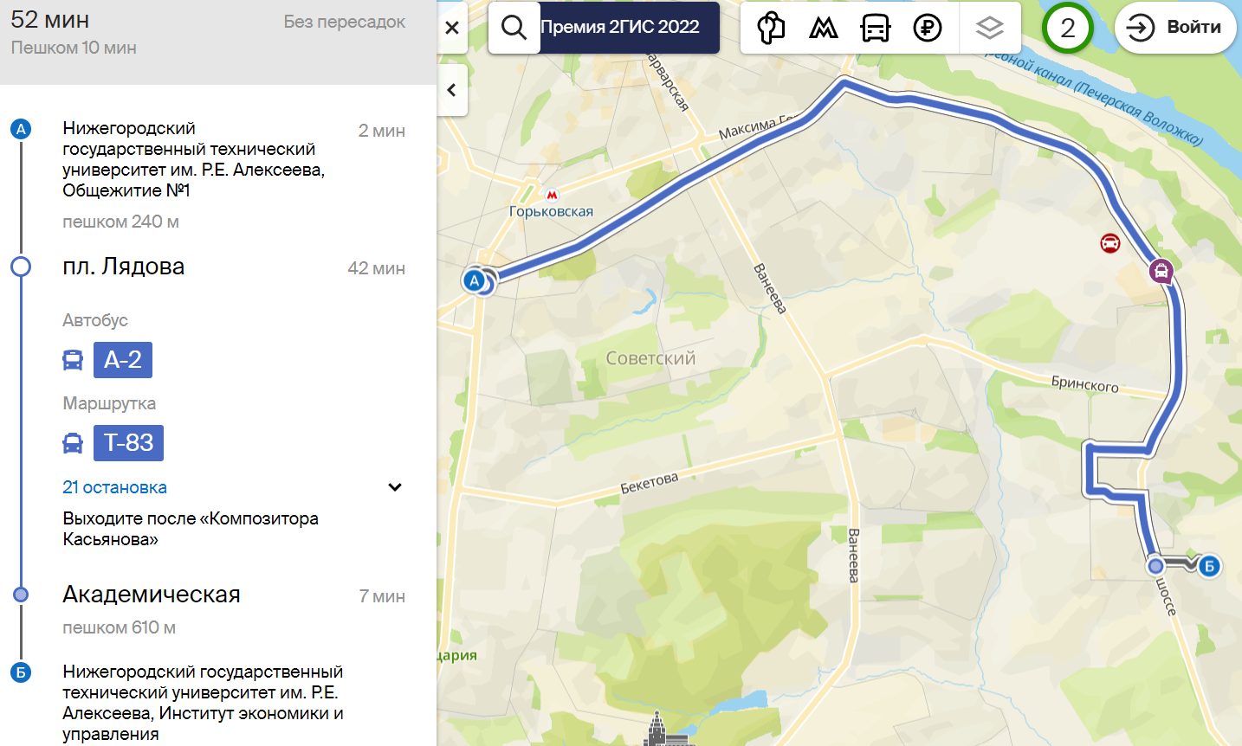

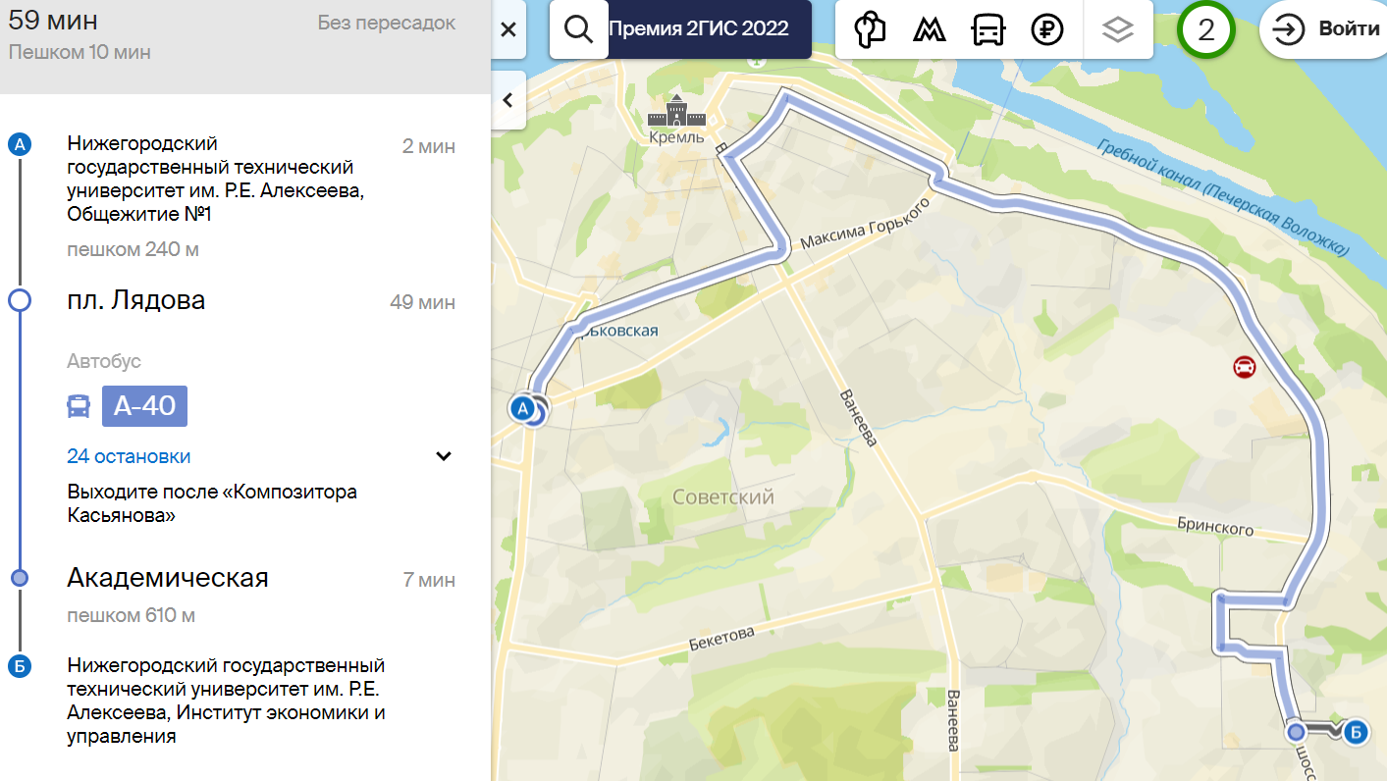

Вывод: в ходе выполнения лабораторной работы я ознакомился с приемами работы с геоинформационной системой на примере 2ГИС «Карта Москвы», «карта Нижнего Новгорода».